«Кокошник» (изобразительное искусство, 3-4 класс)
Экспозиция «Путешествие домой. Традиционное искусство России» – зал 3

Рабочий лист ученика
- Рассмотрите силуэт головного убора. Среди экспонатов музея найдите этот головной убор и запишите его название. ___________________
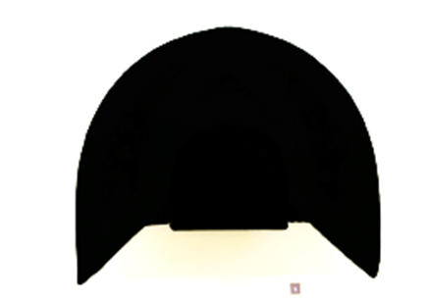

Слово «кокошник» происходит от древнеславянского слова «кокош» – курица-наседка или петух.

Прочитайте последний абзац текста «Сарафан и кокошник». Используя прочитанную информацию, заполните схему.

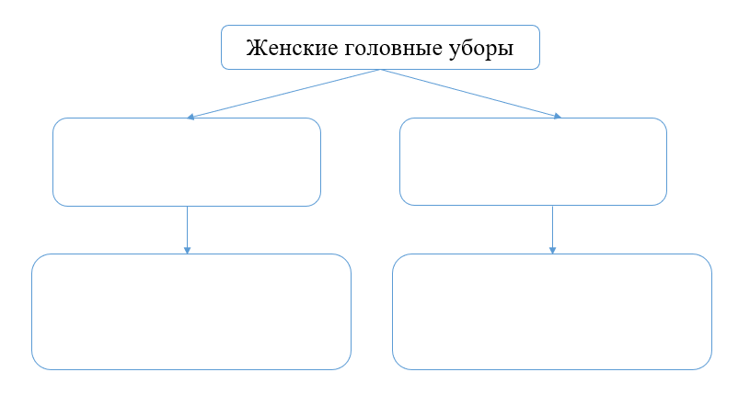
- Существует множество видов кокошников. Они отличаются по форме и украшению. Рассмотрите виды кокошников, отметьте галочкой те, которые представлены в музее.

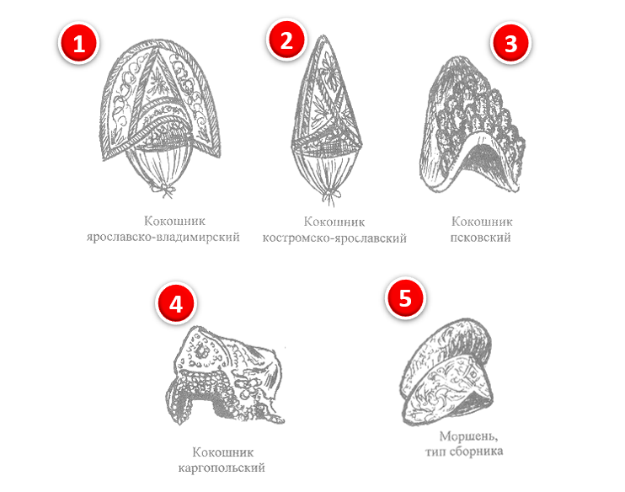
- Рассмотрите кокошник под номером 1. Изучив информационную табличку, отметьте галочкой те материалы, из которых изготовлен
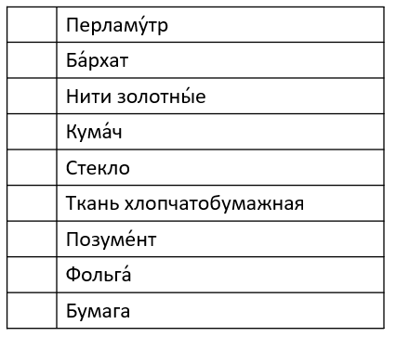
данный кокошник.
Позуме́нт – шитая золотом или серебром тесьма, предназначенная для украшения одежды.
Кума́ч – хлопчатобумажная ткань полотняного переплетения, окрашенная в ярко-красный цвет.

- Вдохновившись экспонатами музея, выполните эскиз своего кокошника. Украсьте его. Расскажите о своей работе, укажите форму кокошника, планируемые цвета и материалы украшений.

